办事大厅登录及使用说明

- 用户首先打开学校的官方网站www.jscst.edu.cn，在官网底部的“快速通道”中找到“办事大厅”。
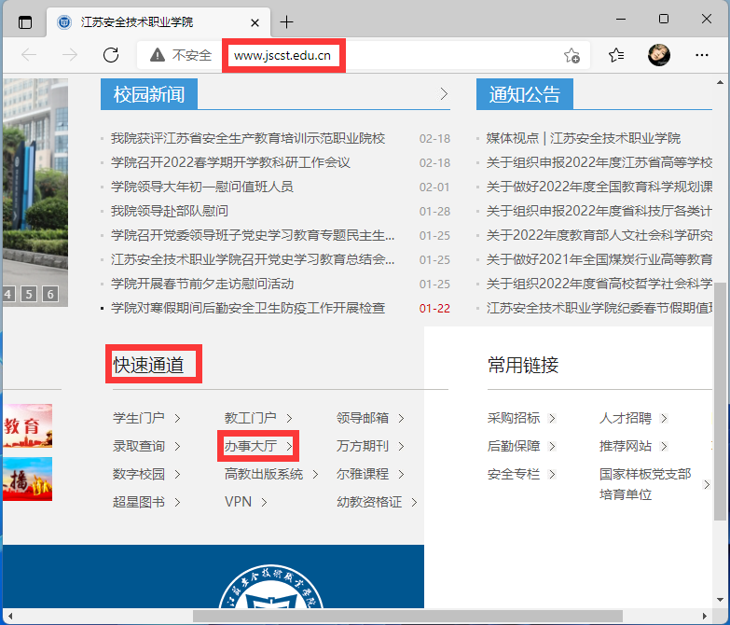
- 在打开的办事大厅页面右上角点击登录。
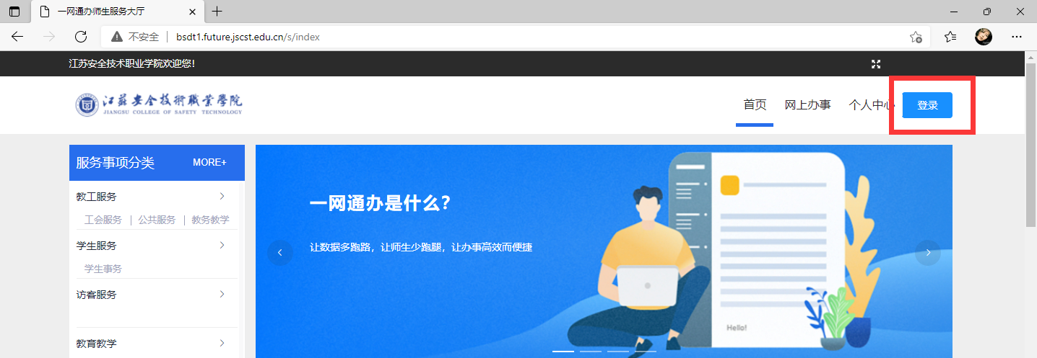
- 登录界面输入自己的工号、密码；绑定过微信的用户也可以使用微信扫码登录。（密码错误的可以点击忘记密码进行密码重置）具体方法详见统一身份认证平台使用说明
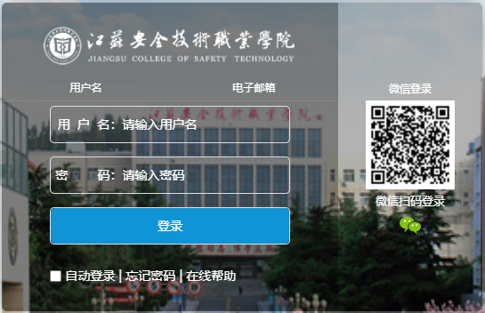
- 登录之后默认进入个人中心，页面左侧显示的是个人信息；中间是消息中心，显示个人的待办消息提醒；右侧是应用中心，可以快捷的进入权限范围内的各个系统后台管理页面。
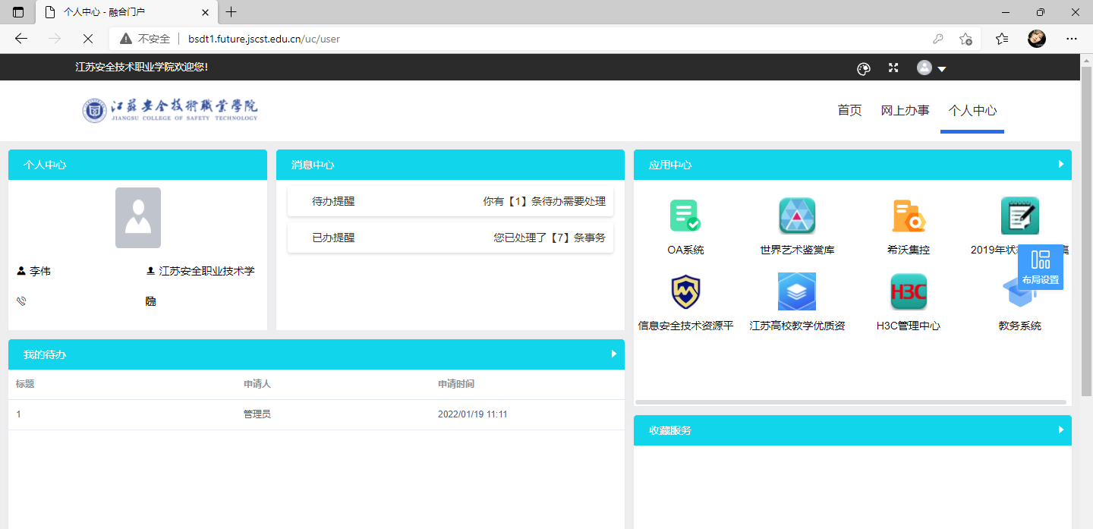
- 点击办事大厅上方的“首页”，首页将各个流程及业务系统等个性化的展示出来，用户可以方便快捷的使用。
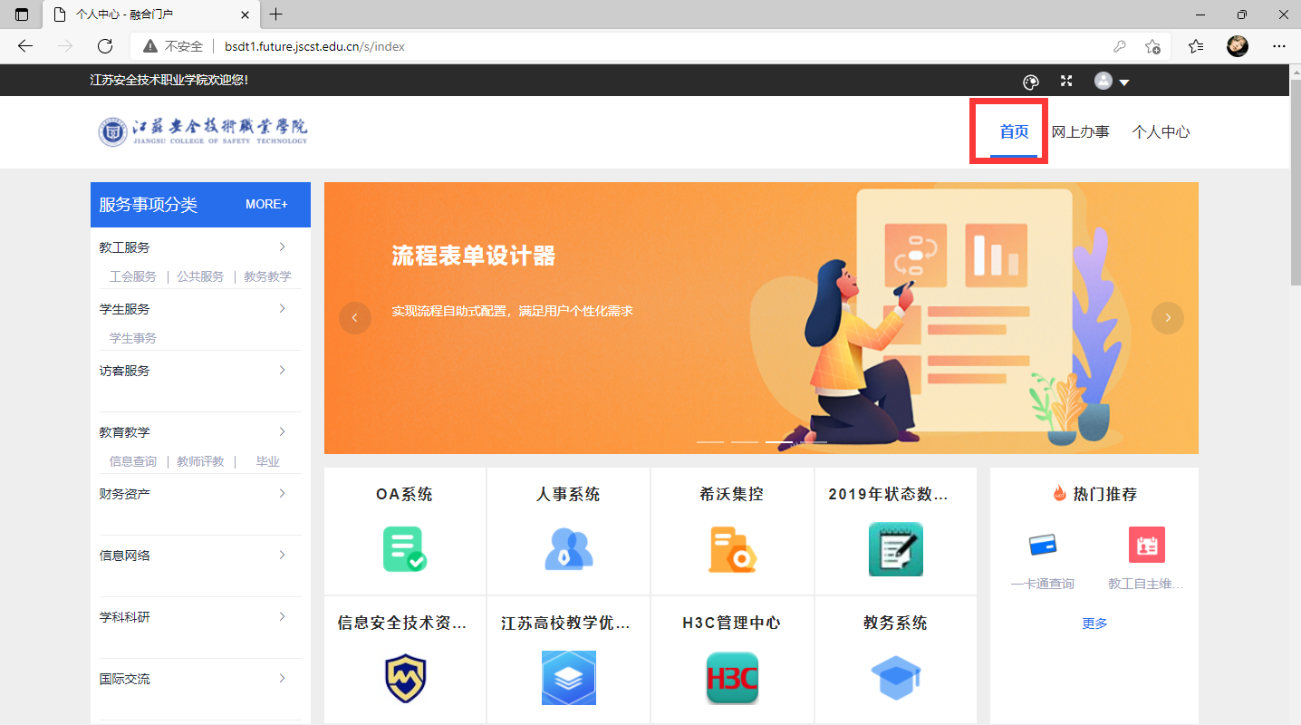

- 点击“网上办事”将进入流程管理界面，流程可以按照“服务分类”查找，也可以按照“服务部门”查找，方便用户快速办理各种流程。
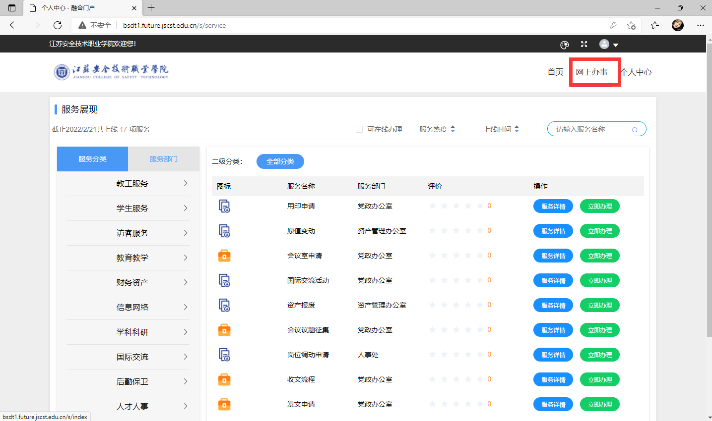
- 流程的办理：只需要点击相应流程右侧的“立即办理”，将进入以下界面。这时，我们需要把相关信息填写完整（“*”号为必填项），然后点击右下角的提交即可完成流程的申请。
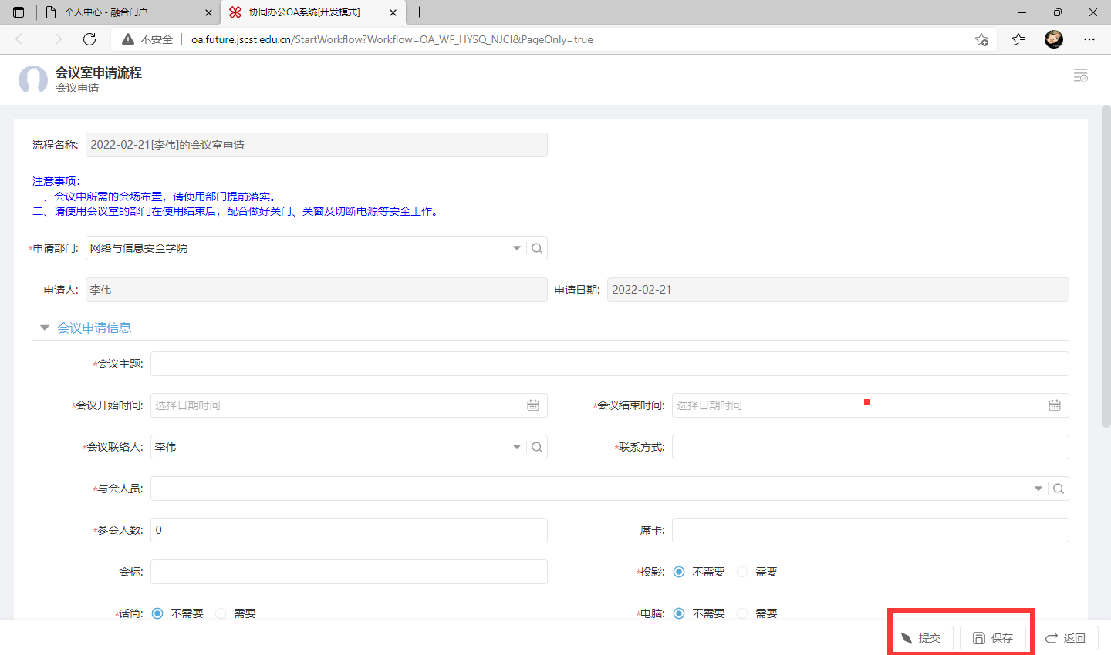
- 流程的审批：如下图所示，个人中心的消息中心和我的待办中会有待办事项的消息提醒，用户点击即可进入相应的流程审批界面，实时查看流程办理进度。
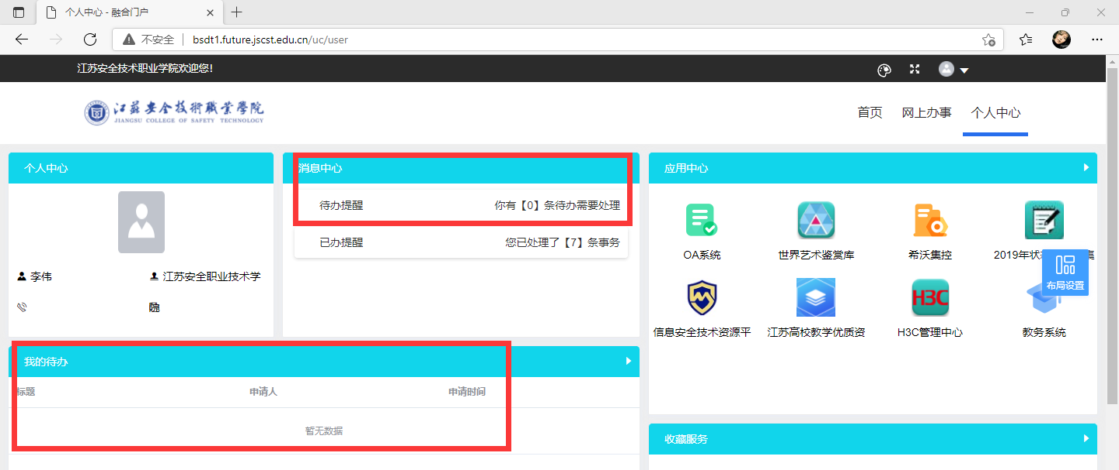
- 教程制作中有说明不清楚或系统有更新等情况，以最终网信中心统一发布和说明为准。更多教程将在网信中心网站wlzx.future.jscst.edu.cn不断更新。

